AGENDA PASTORAL
E ANUNCIAI!

- Este domingo, dia 13, às 16h00: Encontro Vicarial e Paroquial da Pastoral Familiar, com formação sobre a integração, discernimento e acompanhamento dos casais em situações irregulares. Podem comparecer demais interessados nesta temática.
- Terça-feira, dia 15, às 15h00: encontro mensal do Movimento Esperança e Vida.
- Quinta-feira, dia 17: Ultreia aberta a todos. Apresentação, pelo Pároco, da Mensagem do Papa para o Dia Mundial da Paz de 2019: “A boa política ao serviço da Paz”.
- Sábado, dia 19, às 10h30: reunião mensal de acólitos.
- Sábado, dia 19, às 15h00: encontro do pároco com catequistas, pais e catequizandos do 4.º ano, sobre a Bíblia. Podem participar outros interessados nesta formação.
- Domingo, dia 20, às 17h30: adoração do Santíssimo.

7 di(c)as | 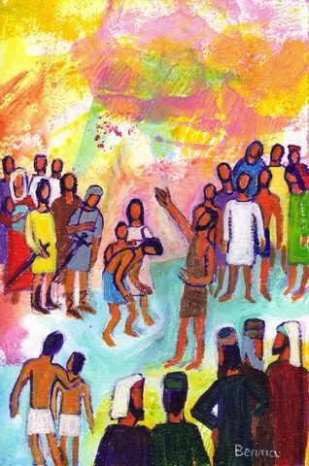
485 | festa do batismo do senhor – Ano C  grita com voz forte,  arauto de Jerusalém!  Is 40,9 | Janeiro 2019
ANO MISSIONÁRIO: IDE E ANUNCIAI!

“Sobe ao alto de um monte, arauto de Sião; grita com voz forte, arauto de Jerusalém; levanta sem temor a tua voz” (Is 40,9). Em pleno Ano Missionário, evangelizar não significa necessariamente tornar cristãos todos os homens, nem fazer voltar à Igreja todos os batizados. Evangelizar é anunciar, com gestos e palavras (cf. DV 2), e assim, dar a possibilidade, a quem tiver boa vontade, de poder ouvir uma Boa Nova e aprofundá-la e, se assim o decidir, acolhê-la. Deste modo, evangelizamos por atração (EG 14), preparados para a aceitação e para a recusa, sem esperar sucessos estrondosos ou conversões em massa. Nós não temos o poder de transmitir a fé. Podemos, simplesmente, cuidar das condições que a tornam possível, compreensível, atraente e desejável. O mais importante não é, pois, o sucesso ou a conquista, mas a irradiação da beleza da fé e do testemunho de Cristo, sem medo de O propor e manifestar a todos (cf. EG 14). Para isso, precisamos de aprender a dialogar com todos, convictos de que o Espírito Santo chega antes de nós e dispõe os outros para receber o Evangelho; o mesmo Espírito Santo capacita os outros, para que nos ensinem algo através dos seus sonhos e esperanças.

ANO MISSIONÁRIO: IDE E ESCUTAI!

Por isso, na missão, mais importante do que falar é escutar. É preciso que cada um se torne um bom ouvinte, um guia solícito, interessado na escuta dos que têm histórias de vida para contar, a fim de lhes desvendar a presença de Deus neles (cf. EG 71). Cabe-nos fazer o que o vedor faz no terreno: identificar onde há um fio ou um lençol de água, porventura entre rochedos. Usemos a vara de Moisés para descobrir, na dura pedra dos desertos de hoje, a água viva, como Jesus fez à Samaritana (Jo 4,39). Isto pode ocorrer no diálogo fraterno, cordial e amigo, nas conversas de mesa ou de café, nos contactos de rua, nos encontros de amigos, nas reuniões de família, nos passeios à beira-rio ou beira-mar! Uma só palavra do Evangelho pode transformar a vida, iluminar a escuridão, consolar o coração.

Irmãos e irmãs: pelo Batismo, somos todos discípulos missionários! Mas como? “O teu coração sabe que a vida não é a mesma coisa com Cristo ou sem Ele; pois bem, aquilo que descobriste, o que te ajuda a viver e te dá esperança, é isso mesmo que deves comunicar aos outros” (cf. EG 121). Com voz forte. Sem temor! Com ternura e amor!

